一、实验目的：
掌握Verilog语言的基本编写规则及仿真方法。
- 实验内容：
编程实现一个全加器，理解集成电路设计及仿真流程。
全加器是用门电路实现两个二进制数相加并求出和的组合线路，称为一位全加器。一位全加器可以处理低位进位，并输出本位加法进位。
三、实验要求：
用Verilog语言编写一位二进制的全加器，同时编写测试文件进行测试。通过分析仿真波形图形来验证程序的正确性。
- 实验原理：
1.全加器的逻辑功能
全加器是一种实现两个一位二进制数相加，并考虑来自低位进位的组合逻辑电路。它有三个输入端口：两个加数（通常记为A和B）以及来自低位的进位（记为Cin）；有两个输出端口：和（记为S）以及向高位的进位（记为Cout）。
其逻辑功能是将输入的两个一位二进制数A和B与来自低位的进位Cin相加，产生本位的和S以及向高位的进位Cout。例如，当A = 1，B = 1，Cin = 1时，1 + 1 + 1得到本位和S = 1，向高位的进位Cout = 1。
2.Verilog 语言实现原理
在 Verilog 语言中，可以使用门级描述、数据流描述或者行为描述等方式来实现全加器。
- 实验步骤
本实验通过Vivado软件进行实现
启动 Vivado 软件后，点击主界面上的 “Create Project”
新建工程，对它命名并选择存储位置。
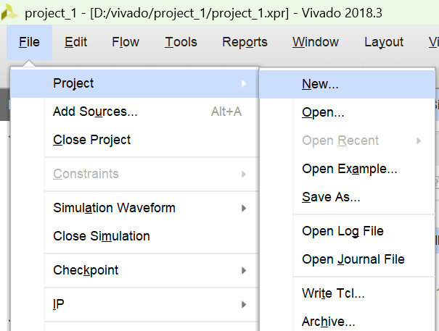

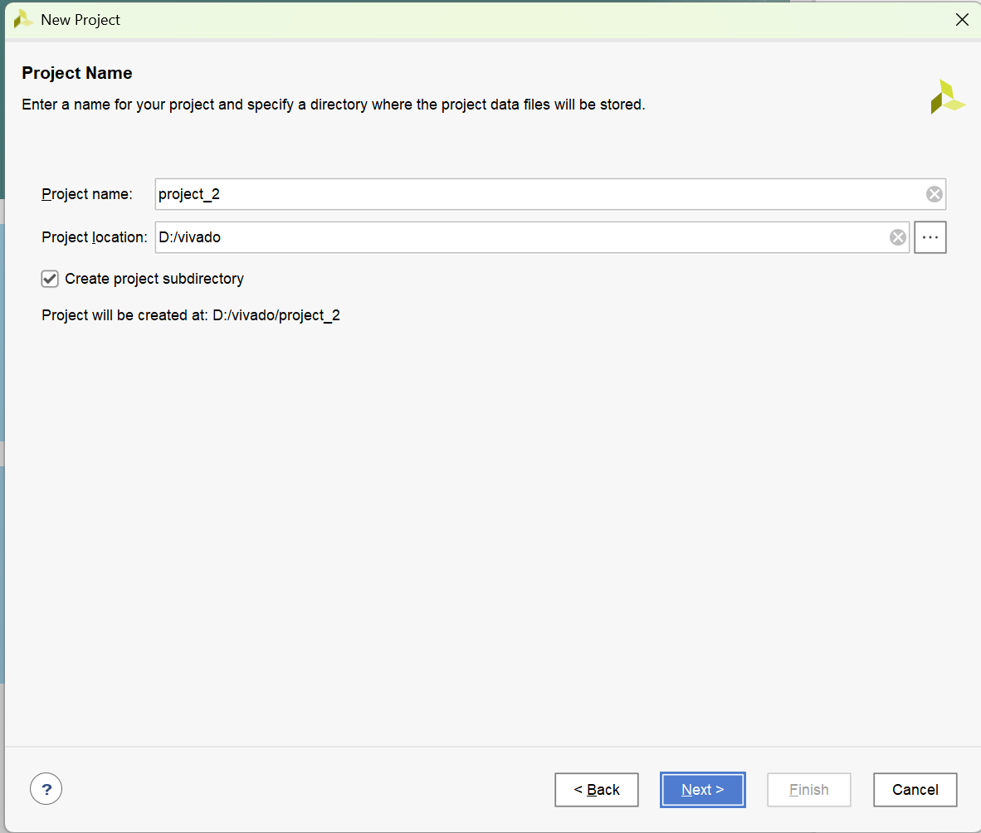
- 选择项目类型：选择RTL工程类型，点击 N E X T 进行下一步。
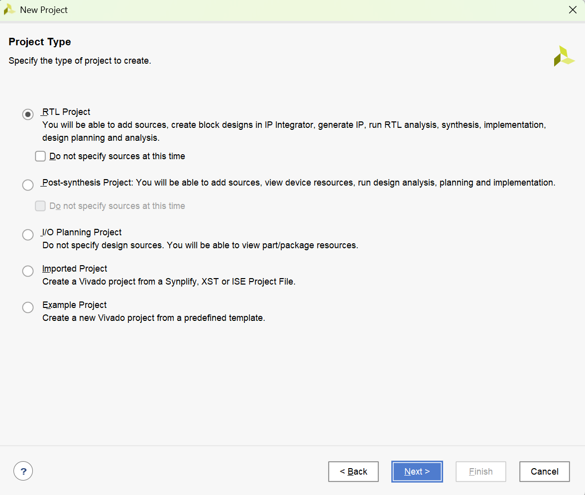

3.添加源文件：若已有设计文件，可以在此处添加；若没有，后续也能添加。
4.选择 FPGA 器件：依据自己的硬件平台，挑选对应的 FPGA 型号。
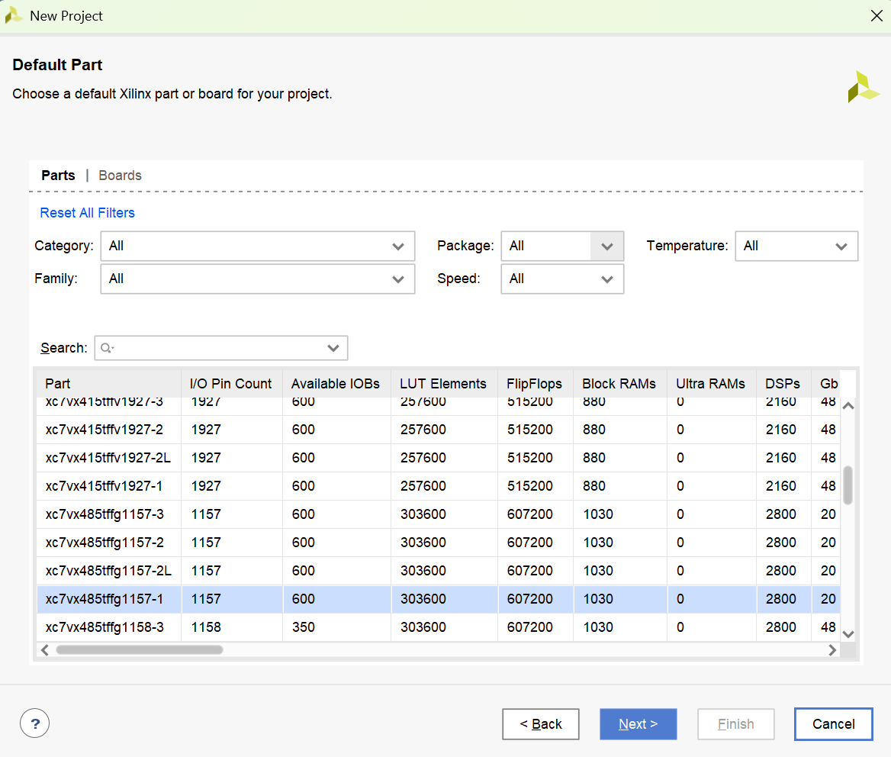

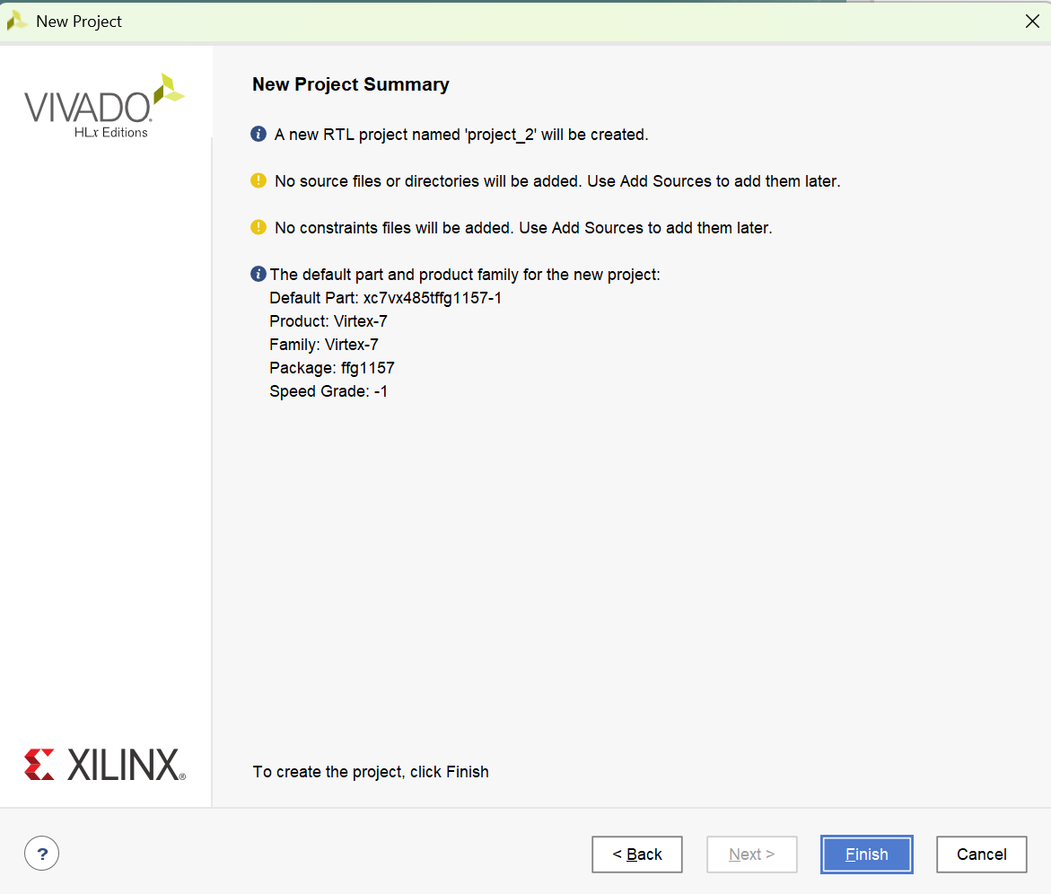
- 点击finish

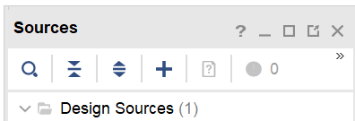
- 添加文件，点击加号，选择 create design sources，create File

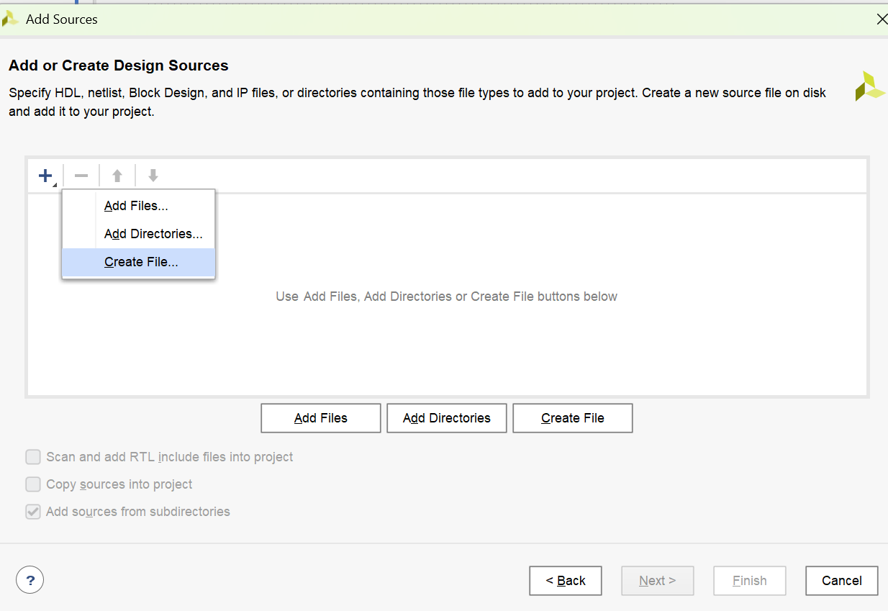

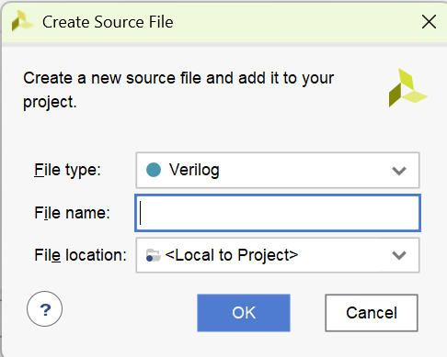
命名文件名称、选择文件位置，点击OK完成创建。

7.同样的方式创建文件create simulation sources,最终效果如图：
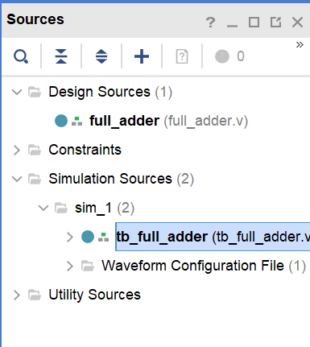

8.双击创建的design sources（图中full_adder）进入编辑界面，
编写目标程序：
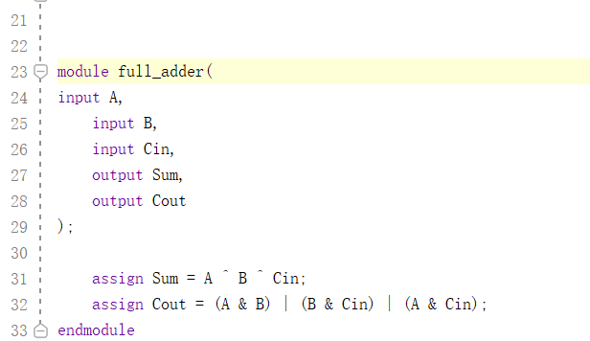

打开simulation sources，编写测试文件
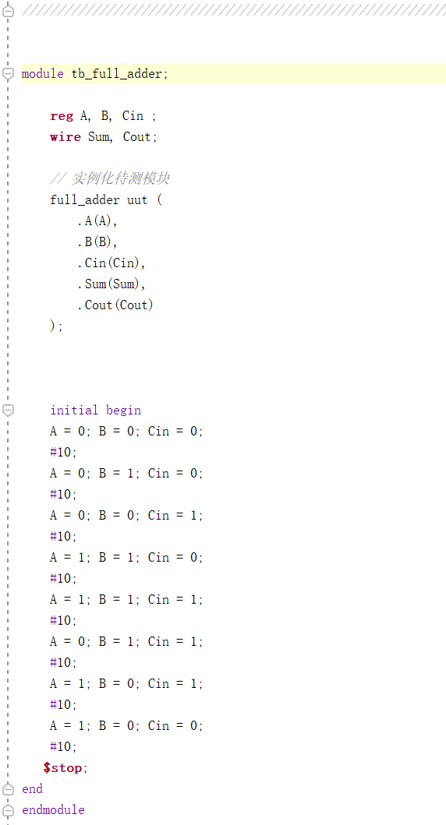
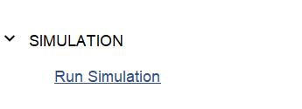
9.右键simulation sources文件，点击set as top，随后点击左侧simulation运行run simulation

10.最终可以得到下图清晰表示出上升沿和下降沿的图形。
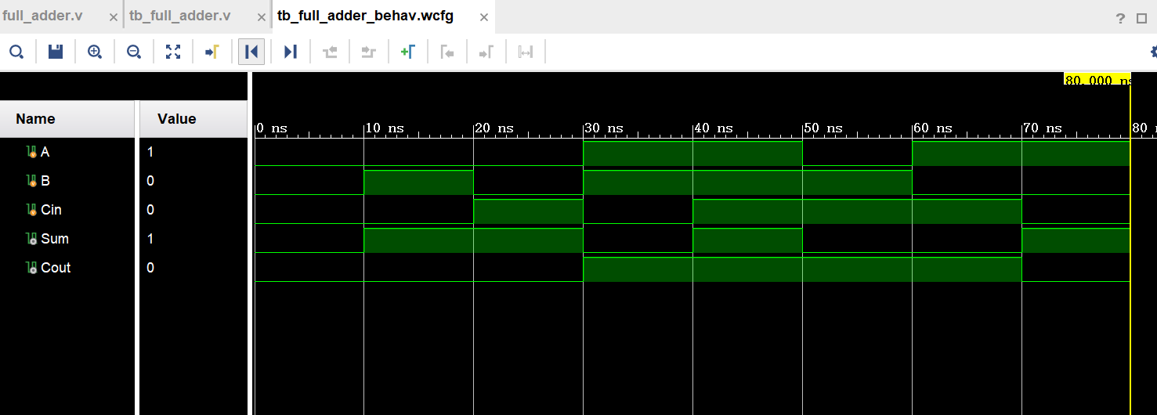

左上角四个箭头的按钮，可以进行展开，便于观察图形，至此，实验完成。
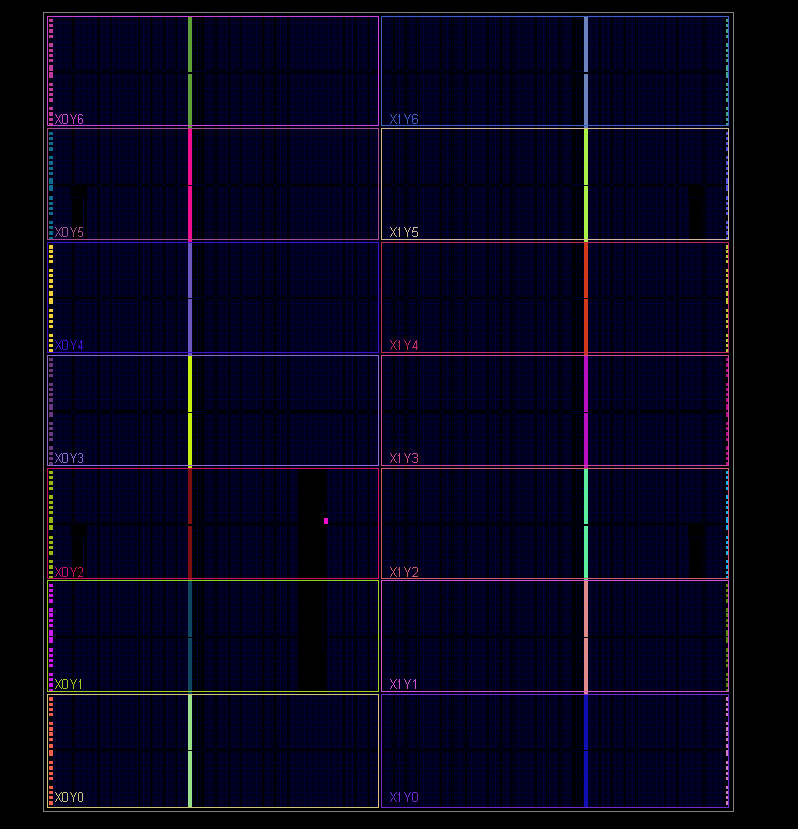
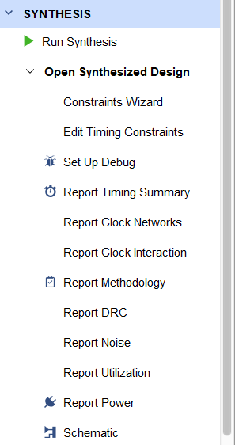
- verilog代码实现后对应的电路图：在 Vivado的“Flow Navigator”窗口中，点击“Run Synthesis”来开展综合操作。综合结束后，会生成逻辑网表。

- 打开综合后的电路图：综合完成之后，在“Flow Navigator”窗口里找到“Open Synthesized Design”并点击，接着选择“Schematic”选项卡
- 最终附上Vivado软件里三输入全加器的门级实现逻辑的RTL电路结构图
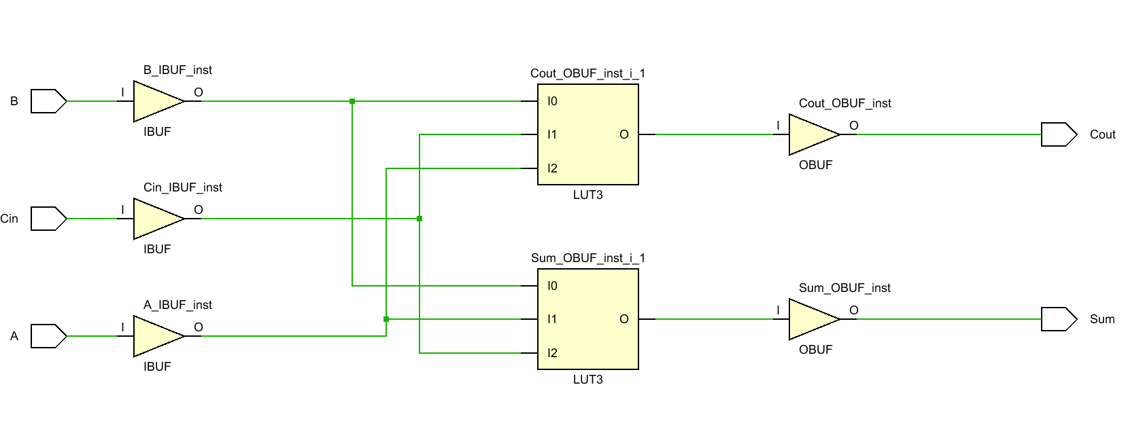

- 实验感悟
通过本次全加器的设计与仿真实验，我深刻体会到硬件描述语言在数字电路设计中的桥梁作用，它不仅需要严谨的逻辑思维，更要求对硬件实现细节的精准把控。在团队协作中，我认识到清晰的模块划分与接口定义对提升开发效率的重要性，例如在编写测试文件时，通过与小组成员反复核对输入激励与预期输出的对应关系，我们成功规避了因信号命名不一致导致的仿真错误，这种实践中的默契配合让我对工程化开发流程有了更直观的认知。此外，实验中我尝试对比了门级描述与行为级描述的实现差异，发现前者虽更贴近硬件结构但代码冗余，后者则通过抽象化提升了可维护性，这启发我在未来设计中需根据需求灵活选择建模方式。面对综合后电路图中复杂的门级互联，我意识到优化逻辑表达式的重要性，例如通过卡诺图化简减少冗余门电路，从而提升电路性能。此次实验不仅巩固了组合逻辑电路的设计理论，更让我体会到工具链协同工作的高效性，尤其是在波形调试中捕捉到进位信号因门延迟产生的时序抖动后，我对“仿真结果理想≠实际电路可靠”这一概念有了切身体会，这为后续学习时序约束与静态时序分析埋下了实践种子。

